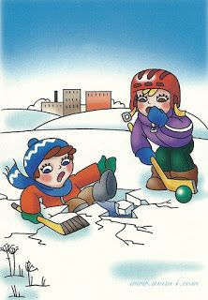
Лёд, всегда такой манящий и необычный, красивый и прозрачный. Он приглашает пробежаться по нему, плюхнуться на колени и прокатиться, устроить соревнование, у кого это лучше получится. Или же срезать путь, ведь зачем идти до моста, а потом обратно, когда вот она – тропинка. Люди ходят - и ничего!
А как классно гулять после школы вдоль реки! Взрослые далеко, тишина, ветер в камышах.
Нам с Иринкой по 9 лет. Зима радует снежком, и реку сковал лёд. Интересно, как он хрустит под ногами? Прыгаем! У берега выдержал! Вот здорово! А как выглядит наш район с середины реки? Идём, разгребая свежий снежок по льду. От автомобильного моста должен быть самый классный вид. Уж необычный-то точно! Туда и пойдём.
Лёд хрустит неожиданно, резко и очень громко. У первой опоры Иринка - в ледяной воде выше пояса, а я бросаюсь к ней на помощь. Стоим в полынье обе, но хорошо, что стоим. Наша речка местами очень не глубокая, а потому выбираемся на берег без проблем. От холода уже колотит, а штаны начинают твердеть на морозе и покрываться корочкой льда. Бежим к Оксанке! Она живёт в двух домах отсюда. Да и у неё взрослых нет, все на работе. Сидим в горячей ванне, вещи висят на батарее. Главное - не попало от родителей.
Да, у этой истории хороший финал. Все живы, и даже никто не заболел. А между тем, с начала октября под лёд в Свердловской области провалилось уже более десяти человек! Шесть человек больше никогда не увидят своих родных, друзей и близких. По всей России ежегодно гибнет более 1000. За прошлый осенне-зимний период лёд унёс жизни шестнадцати человек в нашем регионе!
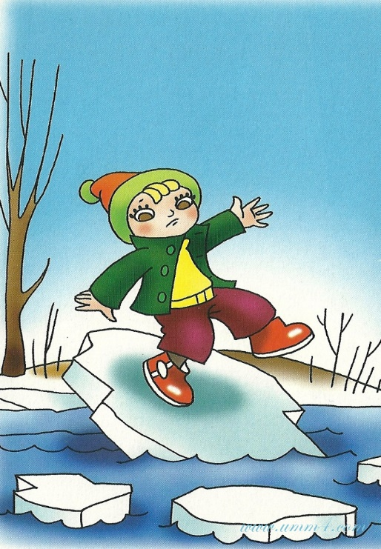
Поговорите с детьми об опасности льда. Объясните им, что лёд – не место для игр! Подумайте об этом, когда сами в следующий раз решите сэкономить десяток минут или отправиться на зимнюю рыбалку по первому морозцу.
Самые опасные места на льду:
- у береговой линии,
- места скопления снега,
- заросли камыша и тростника,
- места, где бьют ключи и впадают реки,
- места у стоков предприятий,
- у опор мостов и иных строений.

❗Никогда не позволяйте детям играть и гулять на льду.
❗Не оставляйте их без присмотра около замёрзшего водоёма.
❗Предупреждайте детей и взрослых об опасности льда.

Помните! Лёд не прощает ошибок!

